تقرير إعداد وتعديل الخطة الرئيسية للمشروع
تاريخ التقرير: 28 سبتمبر 2026

1. الملخص التنفيذي
يوثّق هذا التقرير العمل المنجز على إعادة جدولة خطة رئيسية لمشروع من المشاريع التي تم أعمل عليها في مجال عملي حيث أنني أعمل في مجال إدارة المشاريع ومن ضمن المهام التي اعتمدت عليها على تطبيق AI تطبيق Claude حيث يتم العمل عليها بالعادة ببرنامج مايكروسوفت بروجكت وهو برنامج يساعد على جدولة الخطط الرئيسية للمشروع ورسم جانت شارت لها. حيث طلبت منه إعادة جدولة خطة رئيسية تم كتابتها من قبل إلى تواريخ جديدة مع نفس المدد ونفس التسلسل بين المراحل، أُزيحت الخطة الرئيسية الأصلية (تسع مراحل M1 إلى M9) لتبدأ في الأحد 1 نوفمبر 2026 مع الحفاظ على المدد والتسلسل. وفي المهمة طُبّقت قاعدة ألا تبدأ أو تنتهي أي مرحلة في عطلة نهاية الأسبوع أو في إجازة رسمية.
-تم مشاركة صورة للمراحل وعددها وكم مدتها بالتواريخ القديمة :
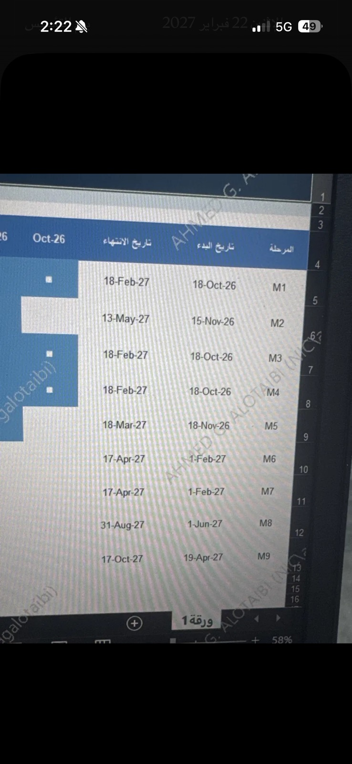

-تم كتابة برومبت "أنت مخطط وكاتب للخطط الرئيسية للمشاريع محترف ودقيق بالتواريخ باستخدام مايكروسوفت بروجكت ، ابيك تعدل على تواريخ خطة رئيسية لمشروع مدته سنة وتخلي بدايته 1 نوفمبر 2026 وبنفس المدد والتسلسل بالمراحل":
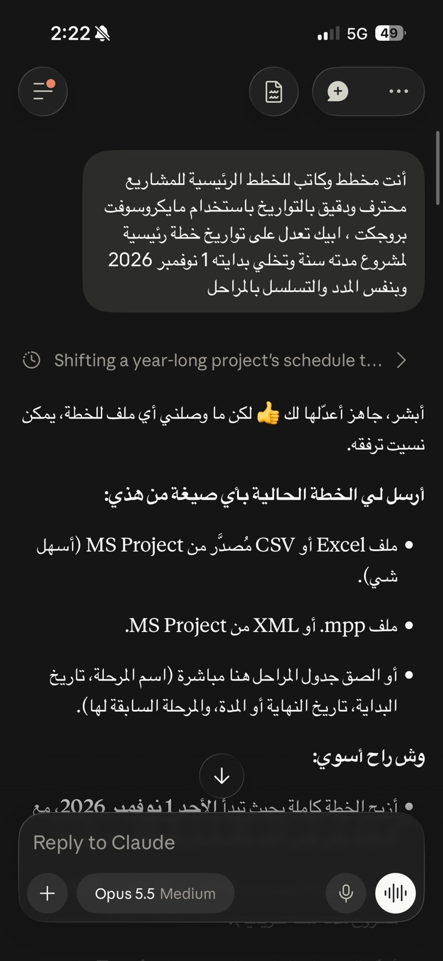
-تم إعطاءه أمر "راح اعطيك المراحل وتواريخها بالنسخة القديمة ابيك تعدل عليها ولا تخلي بداية أو نهاية أي مرحلة بيوم ويكند أو إجازة رسمية مثل يوم التأسيس وعيد الفطر وعيد الأضحى واليوم الوطني":
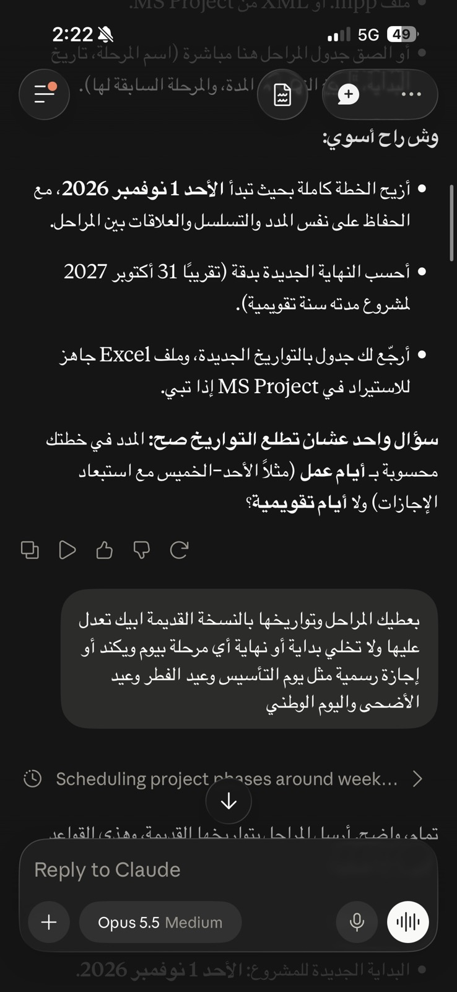

-نتيجة الأمر المعطى له :
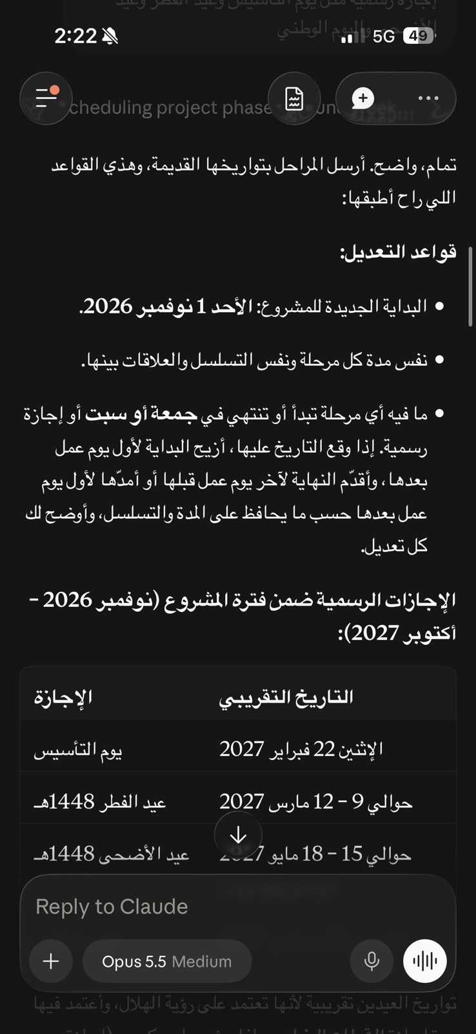

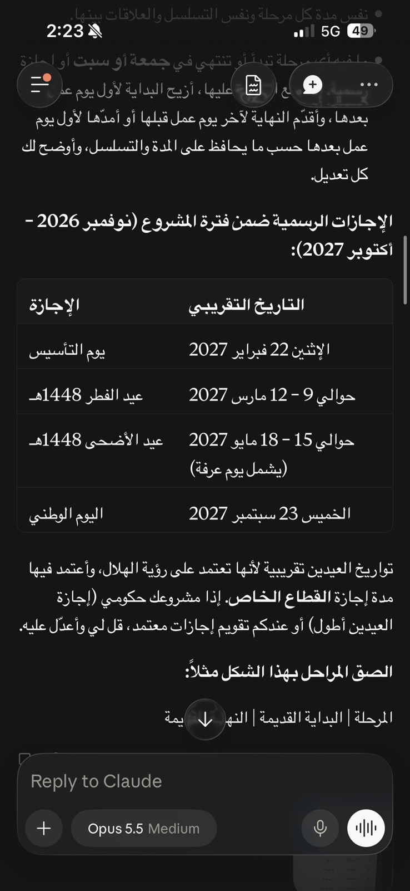

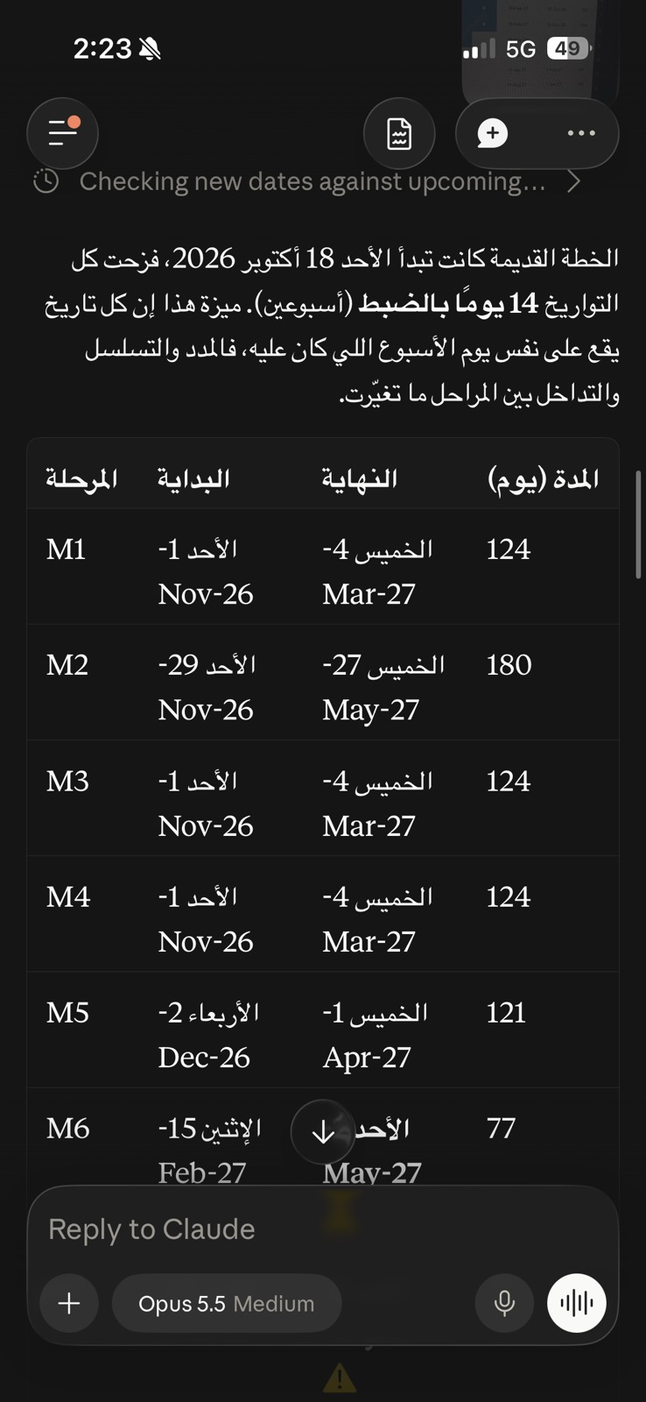
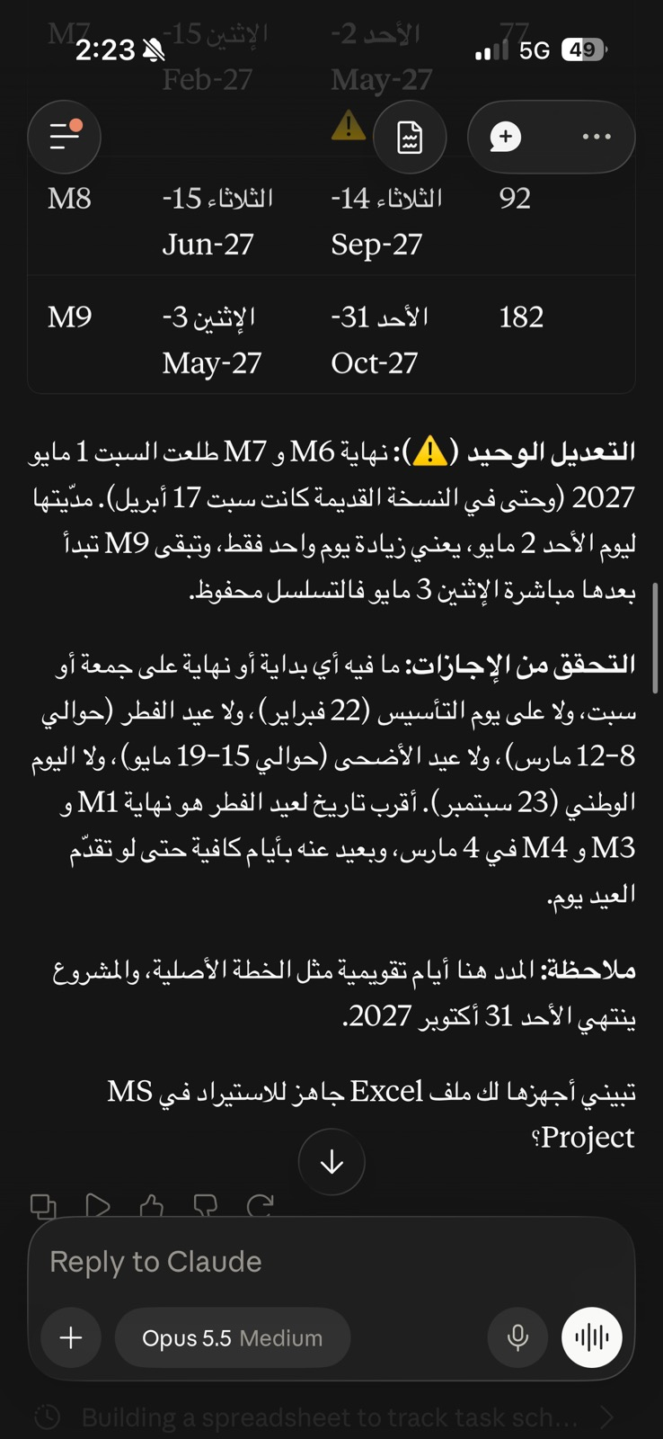
-تم طلب تجهيزها في ملف أكسل :
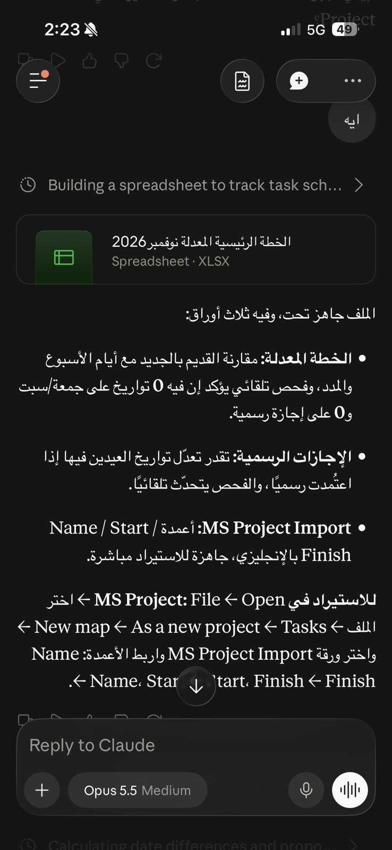

-تم التحقق من أن كذا مرحلة أنها بنفس مدتها بتواريخ الخطة القديمة:
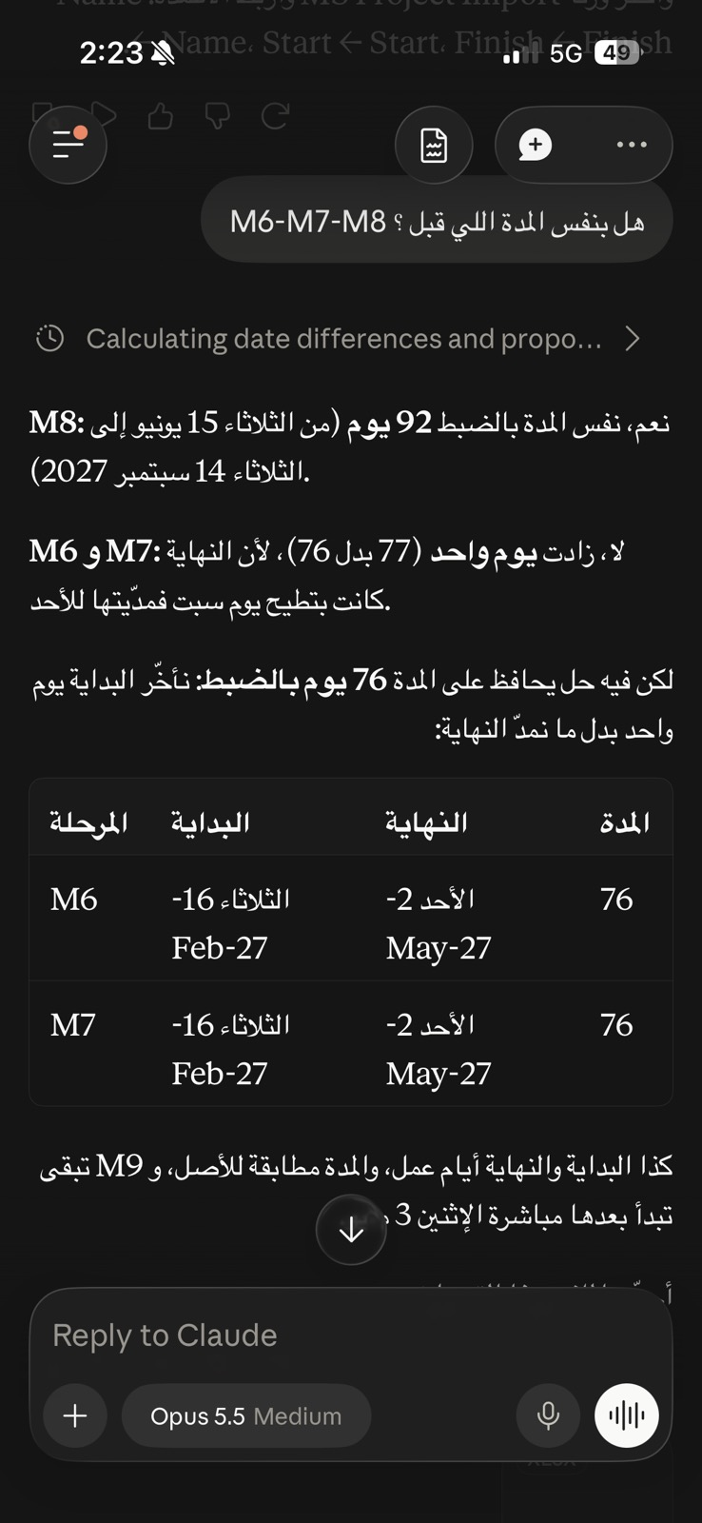

-تم التحقق يدوياً من أن النتيجة المعطاة من Claude هي صحيحة .

البند | إزاحة الخطة
عدد المراحل | 9 مراحل
بداية المشروع | الأحد 1-Nov-2026
نهاية المشروع | الأحد 31-Oct-2027
المراحل المعدّلة | M6 و M7
تواريخ على عطلة أو إجازة | 0

2. القواعد والافتراضات المعتمدة
- عطلة نهاية الأسبوع هي الجمعة والسبت، وأيام العمل من الأحد إلى الخميس.
- المدد محسوبة بالأيام التقويمية، وتُحسب النهاية بالمعادلة: النهاية = البداية + المدة − 1 (أي أن يومي البداية والنهاية محسوبان ضمن المدة).
- لا تبدأ أي مرحلة ولا تنتهي في يوم جمعة أو سبت أو في إجازة رسمية.
- عند وقوع تاريخ على عطلة، تُقدَّم الحلول التي تحافظ على المدة الأصلية كاملة والتسلسل بين المراحل، ويُذكر البديل إن وُجد.
- اعتُمدت مدد إجازات القطاع الخاص، وتواريخ العيدين تقريبية لاعتمادها على رؤية الهلال مع إضافة يوم احتياطي.

الإجازات الرسمية ضمن فترة المشروع
الإجازة | التاريخ | ملاحظة
يوم التأسيس | الإثنين 22-Feb-2027 | ثابت
عيد الفطر 1448هـ | 8 إلى 12 مارس 2027 | تقريبي
عيد الأضحى 1448هـ | 15 إلى 19 مايو 2027 | تقريبي، يشمل يوم عرفة
اليوم الوطني | الخميس 23-Sep-2027 | ثابت

3. المهمة هي إزاحة الخطة الرئيسية لتبدأ 1 نوفمبر 2026:

المدخلات
خطة من تسع مراحل (M1 إلى M9) مستخرجة من صورة جدول Excel، تبدأ الأحد 18 أكتوبر 2026 وتنتهي الأحد 17 أكتوبر 2027، وبعض مراحلها متوازية.

المنهجية
الفرق بين البداية القديمة (18 أكتوبر) والجديدة (1 نوفمبر) هو 14 يومًا بالضبط، أي أسبوعان كاملان. لذلك أُزيحت جميع التواريخ بمقدار 14 يومًا، فبقي كل تاريخ على نفس يوم الأسبوع الذي كان عليه، وحُفظت المدد والتسلسل والتداخل بين المراحل دون أي تغيير. بعد ذلك فُحص كل تاريخ مقابل العطلات والإجازات.

النتيجة
المرحلة | البداية القديمة | النهاية القديمة | البداية الجديدة | النهاية الجديدة | المدة
M1 | 18-Oct-26 | 18-Feb-27 | الأحد 1-Nov-26 | الخميس 4-Mar-27 | 124
M2 | 15-Nov-26 | 13-May-27 | الأحد 29-Nov-26 | الخميس 27-May-27 | 180
M3 | 18-Oct-26 | 18-Feb-27 | الأحد 1-Nov-26 | الخميس 4-Mar-27 | 124
M4 | 18-Oct-26 | 18-Feb-27 | الأحد 1-Nov-26 | الخميس 4-Mar-27 | 124
M5 | 18-Nov-26 | 18-Mar-27 | الأربعاء 2-Dec-26 | الخميس 1-Apr-27 | 121
M6 | 1-Feb-27 | 17-Apr-27 | الإثنين 15-Feb-27 | الأحد 2-May-27 | 77
M7 | 1-Feb-27 | 17-Apr-27 | الإثنين 15-Feb-27 | الأحد 2-May-27 | 77
M8 | 1-Jun-27 | 31-Aug-27 | الثلاثاء 15-Jun-27 | الثلاثاء 14-Sep-27 | 92
M9 | 19-Apr-27 | 17-Oct-27 | الإثنين 3-May-27 | الأحد 31-Oct-27 | 182

ختاماً:
تم التحقق من النتائج يدوياً ، وباستخدامي إلى Claude تم رفع من كفاءة عملي وتوفير الوقت والجهد، بحيث تم إنجاز ذلك في جلسة واحدة ما يحتاجه في برنامج MS Project إدخالًا يدويًا وإعداد تقويم ومراجعة كل تاريخ على حدة.

